Załącznik

do Regulaminu

Budżetu Obywatelskiego Gminy Miejskiej Starogard Gdański

**Formularz zgłoszeniowy**

**propozycji projektu inwestycyjnego**

**do budżetu obywatelskiego na 2026 rok**

**wraz z listą mieszkańców Gminy Miejskiej Starogard Gdański popierających projekt.**

Uwaga:

Wypełnienie punktów od 2 do 8, 10 i 11 oraz dołączenie listy, o której mowa w punkcie 11, jest obowiązkowe.

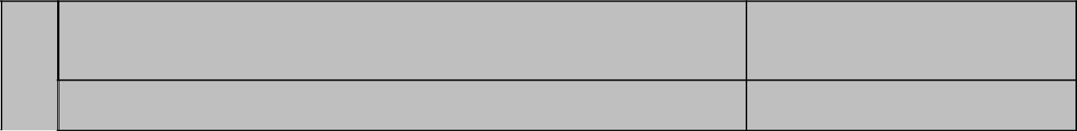

**Numer identyfikacyjny projektu,** tzw. ID.

1. *(wpisuje pracownik Urzędu Miasta Starogard Gdański)*

 **Numer po losowaniu:**

1. **Autorzy propozycji zadania i kontakt do nich – *pole obowiązkowe*** *(*tylko do wiadomościZespołu ds. Opiniowania Projektów*)***.**

|  |  |
| --- | --- |
| **Imię i nazwisko:** |  |
| **Adres zamieszkania:** |  |
| **e-mail:** |  |
| **Telefon:** |  |

**ZGODA NA PRZETWARZANIE DANYCH**

Na podstawie art. 6 ust. 1 lit. a i art. 7 ust. 1 rozporządzenia Parlamentu Europejskiego i Rady (UE) 2016/679 z 27 kwietnia 2016 r. w sprawie ochrony osób fizycznych w związku z przetwarzaniem danych osobowych i w sprawie swobodnego przepływu takich danych oraz uchylenia dyrektywy 95/46/WE (ogólne rozporządzenie o ochronie danych) (Dz. U. UE. L. z 2016 r. Nr 119, str. 1) - dalej RODO, **oświadczam, iż wyrażam zgodę na przetwarza**

**nie przez Gminę Miejską Starogard Gdański ul. Gdańska 6, 83-200 Starogard Gdański**, moich danych osobowych w zakresie imienia, nazwiska, adresu zamieszkania, adresu e-mail oraz numeru telefonu, w celu przeprowadzenia procedury naboru wniosków w ramach Budżetu Obywatelskiego Gminy Miejskiej Starogard Gdański na rok 2026.

Powyższa zgoda została wyrażona dobrowolnie zgodnie z art. 4 pkt 11 RODO.

Jednocześnie oświadczam, iż zostałem zapoznany z obowiązkiem informacyjnym zgodnym z art. 13 RODO.

**Informacja o prawie cofnięcia zgody**

W każdej chwili przysługuje mi prawo do wycofania zgody na przetwarzanie moich danych osobowych. Cofnięcie zgody nie będzie wpływać na zgodność z prawem przetwarzania, którego dokonano na podstawie zgody przed jej wycofaniem.

…………………………………

(data i podpis Wnioskodawcy)

**Formularze bez informacji o zgłaszającej organizacji i zgody na przetwarzanie danych osobowych nie będą rozpatrywane.**

**3**. **Tytuł projektu**

**…………………………………………………………………………………………………………………**

**4.Streszczenie projektu** *(proszę krótko streścić projekt - część publikowana na liście projektów poddanych**pod głosowanie mieszkańców)*

………………………………………………………………………………………………………………….

…………………………………………………………………………………………………………………

…………………………………………………………………………………………………………………

……………………………………………………………………………………………………………….

…………………………………………………………………………………………………………………

…………………………………………………………………………………………………………………

**5.Lokalizacja, miejsce realizacji projektu** *(proszę opisać miejsce albo obszar, w którym ma być**realizowany projekt)*

…………………………………………………………………………………...................................................

……………………………………………………………………………………...............................................

………………………………………………………………………...................................................................

…………………………………………………………………….......................................................................

..................…………………………………………………………………………….......................................

……………………………………………………………………………………............………….................

……………………………………………………………………………………..……..........…………….....

…………………………………………………………………………………...................................................

………………………………………………………………………………………...........................................

……………………………………………………………………………………...............................................

…………………………………………………………………………………...................................................

.................………………..…………………………………………………………………………..................

**6.Opis zadania** (*w przypadku braku miejsca na formularzu, proszę skorzystać z dodatkowej karty, którą**należy oznaczyć jako zał. nr 1 do formularza;* ***uwaga:*** *opis zadania nie może wskazywać podmiotu, który miałby zostać wykonawcą zadania).*

……………………………………………………………………………………………...................................

…………………………………………………………………………………………………...........................

..………………………………………………………………………………………………………………….

…………………………………………………………………………………...................................................

……………………………………………………………………………...........................................................

……………………………………………………………………………………...............................................

..………………………………………………………………………………………………………………….

………………………………………………………………………...................................................................

……………………………………………………………………………...........................................................

…………………………………………………………………………………...................................................

…………………………………………………………………………………………………………………

………………………………………………………………….......................................................................

……………………………………………………….......................................................................................

…………………………………………………………………………………………………………………

……………………………………………………………………………………………………………….....

…………………………………………………………………………...............................................................

**7. Uzasadnienie** *(proszę napisać, jaki jest cel realizacji projektu, jakiego problemu dotyczy**i jakie rozwiązania proponuje, a także uzasadnić, dlaczego projekt powinien być zrealizowany i w jaki sposób jego realizacja wpłynie na życie mieszkańców.*)

…………………………………………………………………………………………………………………

…………………………………………………………………………………………………………………

…………………………………………………………………………………………………………………

…………………………………………………………………………………………………….......................

…………………………………………………………………………………………………………………

…………………………………………………………………………………………………………………

…………………………………………………………………………………………………………………

…………………………………………………………………………………………………….......................

……………………………………………….……………………………………..…...........…………….......

.………………………………….................................................................................…....................................

**8. Beneficjenci projektu** *(proszę* *wskazać,* *jakie* *grupy* *mieszkańców* *skorzystają*

*z realizacji projektu z uwzględnieniem kryteriów: społeczno-zawodowego, wieku, płci, miejsca zamieszkania itp.*

……………………………………………………………………………….......................................................

……………………………………………………………………………….......................................................

……………………………………………………………………………….......................................................

............…...........………………………………………………………………………………………………...

……………………………………………………………………………………………………………..........

……………………………………………………………………………………………………………….......

**9.Szacunkowe koszty realizacji projektu** *(proszę uwzględnić wszystkie składowe części projektu oraz ich**szacunkowe koszty).*



|  |  |  |  |
| --- | --- | --- | --- |
| l.p. | **Składowe części projektu** |  | **Koszt** |
|  |  |  |  |
| 1 |  |  |  |
|  |  |  |  |
| 2 |  |  |  |
|  |  |  |  |
| 3 |  |  |  |
|  |  |  |  |
| 4 |  |  |  |
|  |  |  |  |
| 5 |  |  |  |
|  |  |  |  |
|  |  | **Łącznie:** |  |

**10. Dodatkowe załączniki (nieobowiązkowe):**

1. zdjęcie/a dotyczące zgłaszanego projektu;
2. mapa z zaznaczeniem lokalizacji zgłaszanego projektu;
3. kosztorys projektu;
4. inne, istotne dla zgłaszanego projektu, jakie? …………………………………..…….…..

**Podpis składającego**

**…………………………………….........**

1. **Lista z podpisami co najmniej 10 mieszkańców danego rejonu miasta Starogard Gdański popierających projekt** *(proszę wypełnić czytelnie)\**.

|  |  |  |  |  |
| --- | --- | --- | --- | --- |
| **L.P.** | **Imię i nazwisko** | | **Adres zamieszkania** | **podpis** |
| **1** |  |  |  |  |
|  |  | |  |  |
| **2** |  | |  |  |
| **3** |  | |  |  |
| **4** |  | |  |  |
| **5** |  | |  |  |
| **6** |  | |  |  |
| **7** |  | |  |  |
| **8** |  | |  |  |
| **9** |  | |  |  |
| **10** |  | |  |  |
| **11** |  | |  |  |
| **12** |  | |  |  |
| **13** |  | |  |  |
| **14** |  | |  |  |
| **15** |  | |  |  |
| **16** |  | |  |  |
| **17** | | | | |

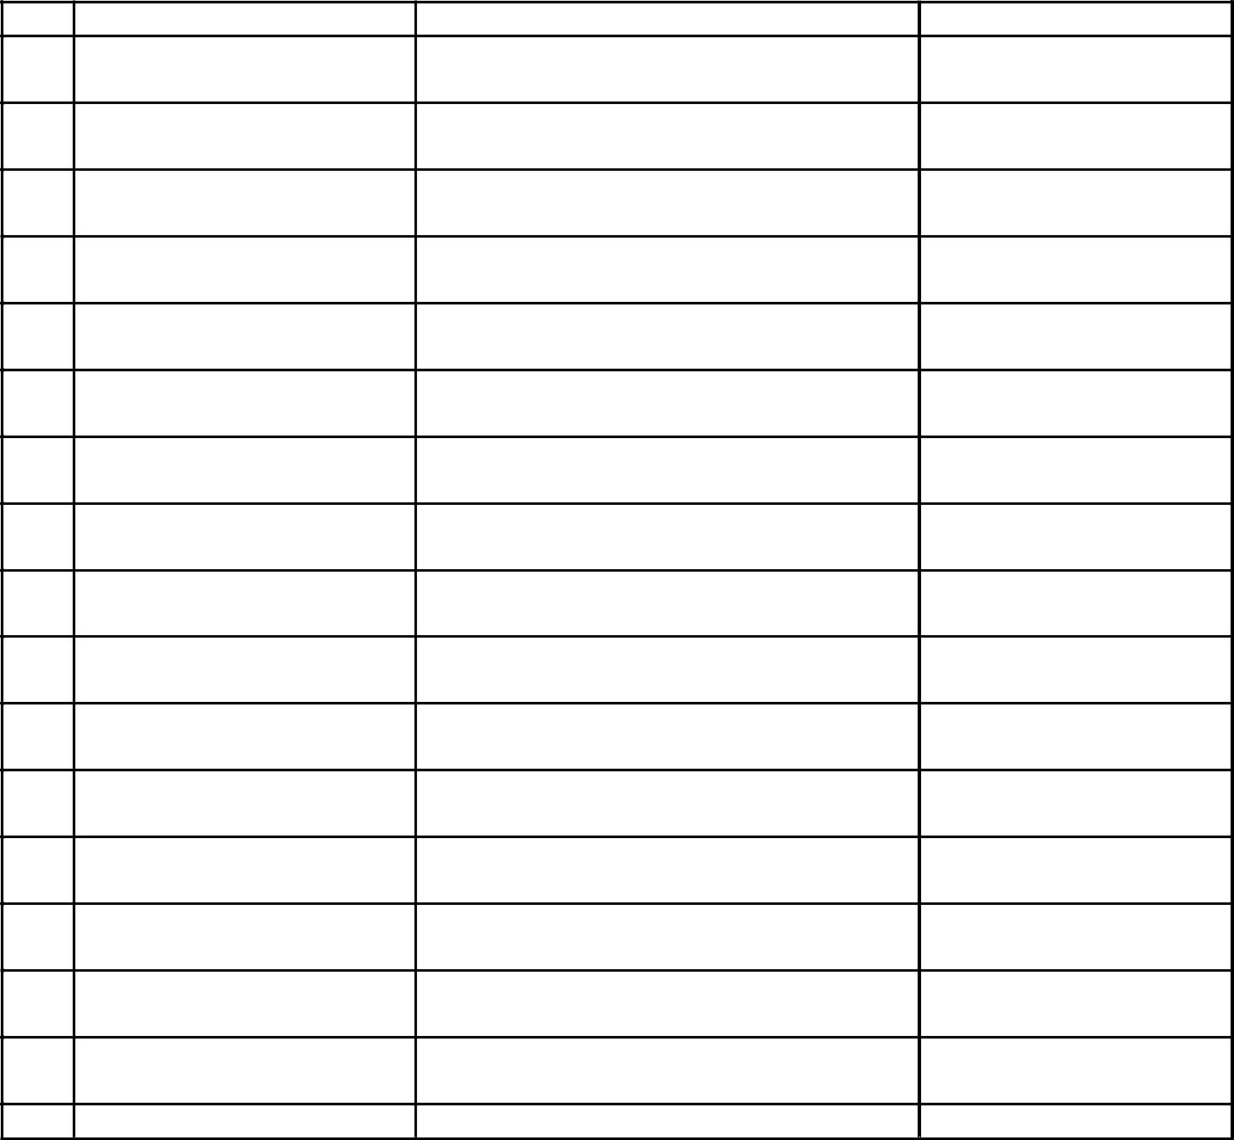

**OBOWIĄZEK INFORMACYJNY**

**dot. przetwarzania danych osobowych w związku z przeprowadzeniem procedury naboru wniosków w ramach Budżetu Obywatelskiego Gminy Miejskiej Starogard Gdański na rok 2026**

Zgodnie z art. 13 rozporządzenia Parlamentu Europejskiego i Rady (UE) 2016/679 z 27.04.2016 r. w sprawie ochrony osób fizycznych w związku z przetwarzaniem danych osobowych i w sprawie swobodnego przepływu takich danych oraz uchylenia dyrektywy 95/46/WE (ogólne rozporządzenie o ochronie danych) (Dz. U. UE. L. z 2016 r. Nr 119) – dalej RODO informuję, że:

**I. TOŻSAMOŚĆ I DANE KONTAKTOWE ADMINISTRATORA**

Administratorem danych osobowych jest Gmina Miejska Starogard Gdański, w imieniu której działa Prezydent Miasta Starogard Gdański.

Dane kontaktowe: ul. Gdańska 6, 83-200 Starogard Gdański,

e-mail: ratusz@um.starogard.pl,

tel. 58-530-6006

**II. DANE KONTAKTOWE INSPEKTORA OCHRONY DANYCH**

Administrator wyznaczył Inspektora Ochrony Danych, z którym można skontaktować poprzez:

1) e-mail: iod@um.starogard.pl;

2) tel. +48-570-677-222;

3) pisemnie lub osobiście w siedzibie Urzędu Miasta w Starogardzie Gdańskim przy ul. Gdańskiej 6.

**III. CELE I PODSTAWA PRAWNA PRZETWARZANIA**

Dane osobowe przetwarzane będą w celu przeprowadzenia procedury naboru wniosków w ramach Budżetu Obywatelskiego Gminy Miejskiej Starogard Gdański na rok 2026 na podstawie art. 6 ust. 1 lit. a i c RODO (poprzez wyrażenie zgody na przetwarzanie danych osobowych oraz z uwagi na to, że przetwarzanie jest niezbędne do wypełnienia obowiązku prawnego ciążącego na administratorze) w zw. z art. 5a ustawy z dnia 8 marca 1990 r. o samorządzie gminnym.

**IV. ODBIORCY DANYCH**

Państwa dane mogą zostać przekazane podmiotom zewnętrznym na podstawie umowy powierzenia przetwarzania danych osobowych, a także podmiotom lub organom uprawnionym na podstawie przepisów prawa.

**V. OKRES PRZECHOWYWANIA DANYCH**

Państwa dane osobowe będą przechowywane przez okres niezbędny do realizacji celów określonych powyżej,   
a następnie, jeśli chodzi o materiały archiwalne, przez czas wynikający z przepisów ustawy z dnia 14 lipca 1983r. o narodowym zasobie archiwalnym i archiwach. Dane osobowe przetwarzane w celu określonym w pkt. III przechowywane są zgodnie z kategorią archiwalną BE5. Jako materiały archiwalne najpierw będą przechowywane w naszym archiwum zakładowym, a następnie zostaną przekazane do archiwum państwowego.

**VI. PRAWA OSÓB, KTÓRYCH DANE DOTYCZĄ**

Posiadają Państwo prawo do:

1) dostępu do swoich danych osobowych,

2) sprostowania danych,

3) usunięcia danych,

4) ograniczenia przetwarzania danych,

5) cofnięcia zgody na przetwarzanie danych.

**VII. PRAWO DO WNIESIENIA SKARGI DO ORGANU NADZORCZEGO**

Mają Państwo prawo wnieść skargę w związku z przetwarzaniem danych osobowych do organu nadzorczego, którym jest Prezes Urzędu Ochrony Danych Osobowych (adres: Urząd Ochrony Danych Osobowych, ul. Moniuszki 1A, 00-014 Warszawa)

**VIII.** **INFORMACJA CZY PODANIE DANYCH OSOBOWYCH JEST WYMOGIEM USTAWOWYM LUB UMOWNYM LUB WARUNKIEM ZAWARCIA UMOWY ORAZ CZY OSOBA, KTÓREJ DANE DOTYCZĄ, JEST ZOBOWIĄZANA DO ICH PODANIA I JAKIE SĄ EWENTUALNE KONSEKWENCJE NIEPODANIA DANYCH**

Podanie danych osobowych jest dobrowolne, ale konieczne do celów związanychz przeprowadzeniem procedury naboru wniosków w ramach Budżetu Obywatelskiego Gminy Miejskiej Starogard Gdański na rok 2026.

**IX. INFORMACJA O ZAUTOMATYZOWANYM PODEJMOWANIU DECYZJI**

Dane osobowe nie podlegają zautomatyzowanemu podejmowaniu decyzji, w tym profilowaniu.